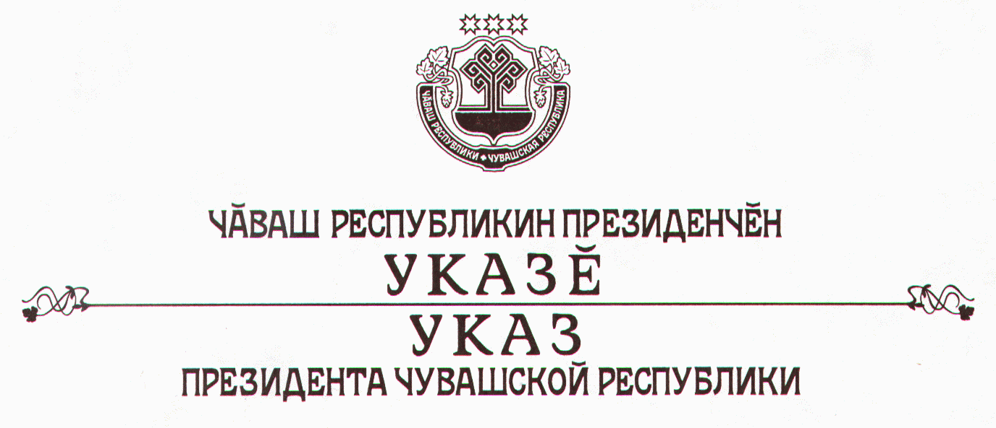

О внесении изменения в Указ Президента
Чувашской Республики от 10 июня 1994 г. № 59

1. В частичное изменение Указа Президента Чувашской Республики от 10 июня 1994 г. № 59 «О мерах по государственной поддержке культуры в Чувашской Республике» (в редакции указов Президента Чувашской Республики от 4 сентября 2001 г. № 81, от 27 ноября 2002 г. № 132, от 31 марта 2003 г. № 31, от 5 ноября 2003 г. № 104, от 7 сентября 2005 г. № 73) в пункте 2 слова «1500 рублей» заменить словами «2300 рублей».
2. Кабинету Министров Чувашской Республики привести свои нормативные правовые акты в соответствие с настоящим Указом.
3. Настоящий Указ вступает в силу с 1 января 2008 года.

Президент
Чувашской Республики Н.Федоров

г. Чебоксары
14 мая 2007 года
№ 36

